

**Controle do Documento**

**Histórico de revisões**

| **Data** | **Autor** | **Versão** | **Resumo da atividade** |
| --- | --- | --- | --- |
| <xx/xx/xxxx> | <nome> | <número da sprint.número sequencial>  Exemplo: 2.6 | <descrever o que foi atualizado nesta versão>  Exemplo: Criação do documento  Exemplo: Atualização da seção 2.7 |
|  |  |  |  |
|  |  |  |  |

**Índice**

**1. Introdução** **3**

1.1. Solução 3

1.2. Arquitetura da Solução 3

**2. Componentes e Recursos** **4**

2.1. Componentes de hardware 4

2.2. Componentes externos 4

2.3. Requisitos de conectividade 4

**3. Guia de Montagem** **5**

**4. Guia de Instalação** **6**

**5. Guia de Configuração** **7**

**6. Guia de Operação** **8**

**7. Troubleshooting** **9**

**8. Créditos** **10**

# 1. Introdução

## 1.1. Solução (sprint 3)

Em termos de planejamento da solução, ela tem como objetivo, fornecer a localização de ativos patrimoniais da escola Beacon. Na proposta de negócios, podemos inferir que a solução proposta irá proporcionar um maior gerenciamento dos ativos da escola. Dentre os outros benefícios, podemos citar a redução de gastos em equipamentos, maior controle orçamentário e dos ativos, incentivo de soluções inovadoras dentro do campus, além de relatórios constantes pela plataforma Web para mapear alguns objetivos em relação aos ativos, e distribuição de equipamento a longo prazo. Por fim, nosso critério de sucesso será diretamente relacionado com a funcionalidade e aplicabilidade da solução. Consequentemente, o sucesso será medido na proporção de ativos recuperados por dia, além da porcentagem de ativos identificados e disponibilizados no relatório.

## 1.2. Arquitetura da Solução (sprint 3)

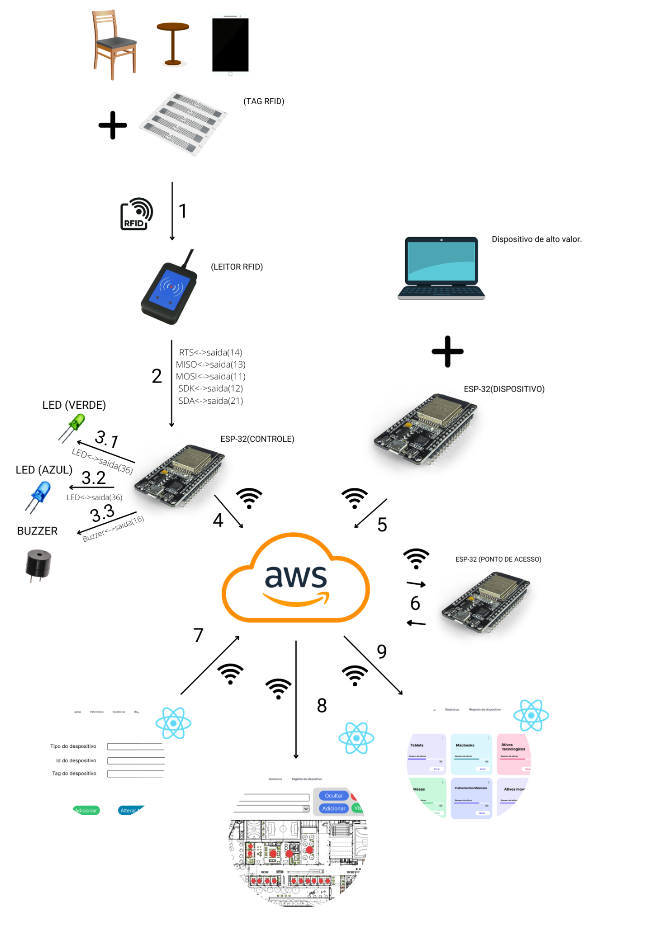

**Dispositivos utilizados:**

**Etiqueta RFID:** Tag que proporcionará dados únicos de cada dispositivo utilizando ondas eletromagnéticas. Quando passar pelo sensor RFID.

**Leitor RFID:** Sensor responsável por ler a tag RFID (com dados únicos e intransferíveis). Funcionará continuamente.

**LED :** LED de confirmação de passagem de determinado dispositivo em relação a um perímetro pré determinado.

Cloud:

**ESP-32 (Emissor):** Será acoplado ao dispositivo, e enviará dados para a Cloud, que será posteriormente “acessada” por outro ESP-32, com a intenção de localizar o dispositivo, de forma contínua.

**ESP-32 (Ponto de acesso):** Comparará as informações do outro ESP, e identificará, a partir de informações específicas, a localização do ativo em questão. Isso irá ocorrer sempre que receber uma nova informação.

**ESP-32 (Controle):**Será acoplado às portas da sala, lendo as tags RFID e enviando suas informações para cloud, de forma contínua.

**Plataforma WEB:** Será uma aplicação WEB, desenvolvida com o propósito de ser a interface de controle e uso para achar os dispositivos e facilitar a busca

**página web(registro):**Página web responsável por captar as informações que serão enviadas para o banco de dados, ao registrar um novo dispositivo no sistema.

**página web(rastreio):**Página web responsável por fornecer um mapa, no qual é possível rastrear o objeto que deseja achar, e receber sua localização e informações detalhadas.

**página web(relatório):**Página web responsável por fornecer um relatório com a contagem do patrimônio, sua localização, e contabilização dos ativos perdidos.

**Operações realizadas:**

**1:**Tag envia sua informações únicas ao para o leitor RFID

**2:**Leitor RFID envia as informações decodificadas para a nossa plataforma

**3:**O ESP32(controle) envia o comando para acender o LED após receber informações sobre o tag.

**4:**Envio das informações, sobre as tags RFID entrando em um ambiente

**5:**Envio das informações de IP e outros detalhes para a ferramenta cloud, que interpretará e enviará novamente esses dados, para definição da localização.

**6:**Recebimento dos dados dos ESP’s localizados nos dispositivos, para nosso ponto de acesso. Com esses dados há inferência da localização dos dispositivos para a cloud.

**7:**Envio de informações para a cloud, referente ao registro de novos dispositivos no sistema e atribuição de sua tag.

**8:**Envio das informações e localização, a partir da cloud, em relação aos ativos que serão localizados no mapa.

**9:** Envio das informações e localização, a partir da cloud, em relação aos ativos sobre os quais será gerado o relatório.

**Conexões:**

**ESP-32 Controle Com leitor RFID:**

-> RTS(14)

->MISO(13)

->Mosi(11)

->SCK(12)

->SDA(21)

Todas as portas listadas possuem a função de receber e retornar dados analisados pelo RFID. O RST é um pino que é declarado na programação do código. O restante dos pinos são padronizados, onde os que são conceituados como “ADC” são os que recebem a informação e o restante são os pinos de echos, que são os responsáveis pelo retorno.

**ESP-32 Controle Com LED:**

ESP-32 Controle(36) -> LED(verde)

ESP-32 Controle(41) -> LED(azul)

Tem como função acender um led ao enviar corrente elétrica pela porta.

**ESP-32 Controle Com Buzzer:**

ESP-32 Controle(16) -> LED(Buzzer)

Tem como função fornecer energia para o led emitir um som,

# 2. Componentes e Recursos

### (sprint 3)

## 2.1. Componentes de hardware

Lista Componentes de hardware

| **Componente** | **Fornecedor** | **Detalhes Técnicos** | **Link** |
| --- | --- | --- | --- |
| ESP-32 → Versão S3 | AliExpress - Mi Yu Koung Official Store | wifi / bluetooth-compatível | [Link](https://www.aliexpress.us/item/3256804400579438.html?spm=a2g0o.productlist.main.1.17905fae7dTEJc&algo_pvid=f6e28619-cf13-4c5c-8f53-25aea7eb258d&algo_exp_id=f6e28619-cf13-4c5c-8f53-25aea7eb258d-0&pdp_ext_f=%7B%22sku_id%22%3A%2212000030967066310%22%7D&pdp_npi=2%40dis%21USD%214.3%214.3%21%21%21%21%21%40212279b716686014160307872d0780%2112000030967066310%21sea&curPageLogUid=rPpWA7kvpxMC) |
| Etiqueta RFID | AliExpress - Elfday Store | Material: Chapa de Cobre  Frequency:860-960 HZ  Alcance: 3~15m | [Link](https://www.aliexpress.us/item/3256801660965131.html?spm=a2g0o.productlist.0.0.21c56d173k2X4u&algo_pvid=6bc59be9-5be5-4e45-97a3-0b527b8b33f7&aem_p4p_detail=2022111604311611547185211214000002349407&algo_exp_id=6bc59be9-5be5-4e45-97a3-0b527b8b33f7-4&pdp_ext_f=%7B%22sku_id%22%3A%2212000017845695256%22%7D&pdp_npi=2%40dis%21BRL%2151.24%2151.24%21%21%2161.05%21%21%402101e9d316686018767917537eabe8%2112000017845695256%21sea&curPageLogUid=1n4CpZTlfdd7&ad_pvid=2022111604311611547185211214000002349407_1&ad_pvid=2022111604311611547185211214000002349407_1&gatewayAdapt=bra2usa4itemAdapt&_randl_shipto=US) |
| LED | AliExpress - MayiTech Store | Formato: ROUND  Modelo: F3 Diffused | [link](https://www.aliexpress.us/item/3256802508595009.html?spm=a2g0o.productlist.main.53.21f16247wTOqNn&pdp_ext_f=%7B%22sku_id%22%3A%2212000021747495648%22%7D&pdp_npi=2%40dis%21USD%210.07%210.07%21%21%21%21%21%40211bf3f116686023430058446d0760%2112000021747495648%21sea&curPageLogUid=T3uoyOHdXKeZ) |
| Buzzer | AliExpress - [XLZMYQ Electronic Store](https://www.aliexpress.com/store/1101804816) | Corrente: 3 ~24 V | [Link](https://www.aliexpress.us/item/3256803051970968.html?spm=a2g0o.productlist.main.17.7e4e3f911ypzsX&algo_pvid=b6762737-f028-4f8b-b6dc-5e2a57229a51&algo_exp_id=b6762737-f028-4f8b-b6dc-5e2a57229a51-8&pdp_ext_f=%7B%22sku_id%22%3A%2212000024794310669%22%7D&pdp_npi=2%40dis%21USD%215.29%213.7%21%21%21%21%21%40211be3d216686020688783446d0751%2112000024794310669%21sea&curPageLogUid=Tew0wuAXL4uq) |

## 2.2. Componentes externos

Liste aqui componentes como computadores, tablets e/ou celulares que deverão fazer parte da sua solução, bem como eventuais serviços em nuvem, softwares de edição de código ou outras aplicações utilizadas.

| **Componente Externo** | **Função** |
| --- | --- |
| Tag RFID | Guardar informações únicas referentes a cada Tag. |
| Dispositivo com acesso web:  Computador/Tablet/Disp. Mobile | Acessar a página WEB para ter acesso a frontend da solução. |
| AWS | Banco de dados em cloud |
| Arduino IDE | Aplicação responsável para enviar o código para o ESP32 |
| Visual Studio Code | Software de edição de código |

## 2.3. Requisitos de conectividade

Liste aqui as redes, protocolos de rede e eventuais especificações de back-end, necessários para o funcionamento dos dispositivos.

**Ambiente de programação:** Visual Code Studio

**Rede:** Wifi

**Protocolo de rede:** HTTP

**Serviço Cloud:** Amazon Web Service(AWS)

**Banco de dados :** DynamoDB

**Linguagem:** Javascript

# 3. Guia de Montagem

### (sprint 3) Na resolução do projeto, é preciso se atentar com componentes, conexões e atribuições feitas em cada parte da solução, sendo elas mediante as etiquetas RFID e os ESP’s-32 .O processo de montagem para a solução, pode ser dividido em algumas partes. Neste guia, iremos discorrer sobre o passo a passo da montagem correta dos microcontroladores.

**Primeiro passo**: Checagem

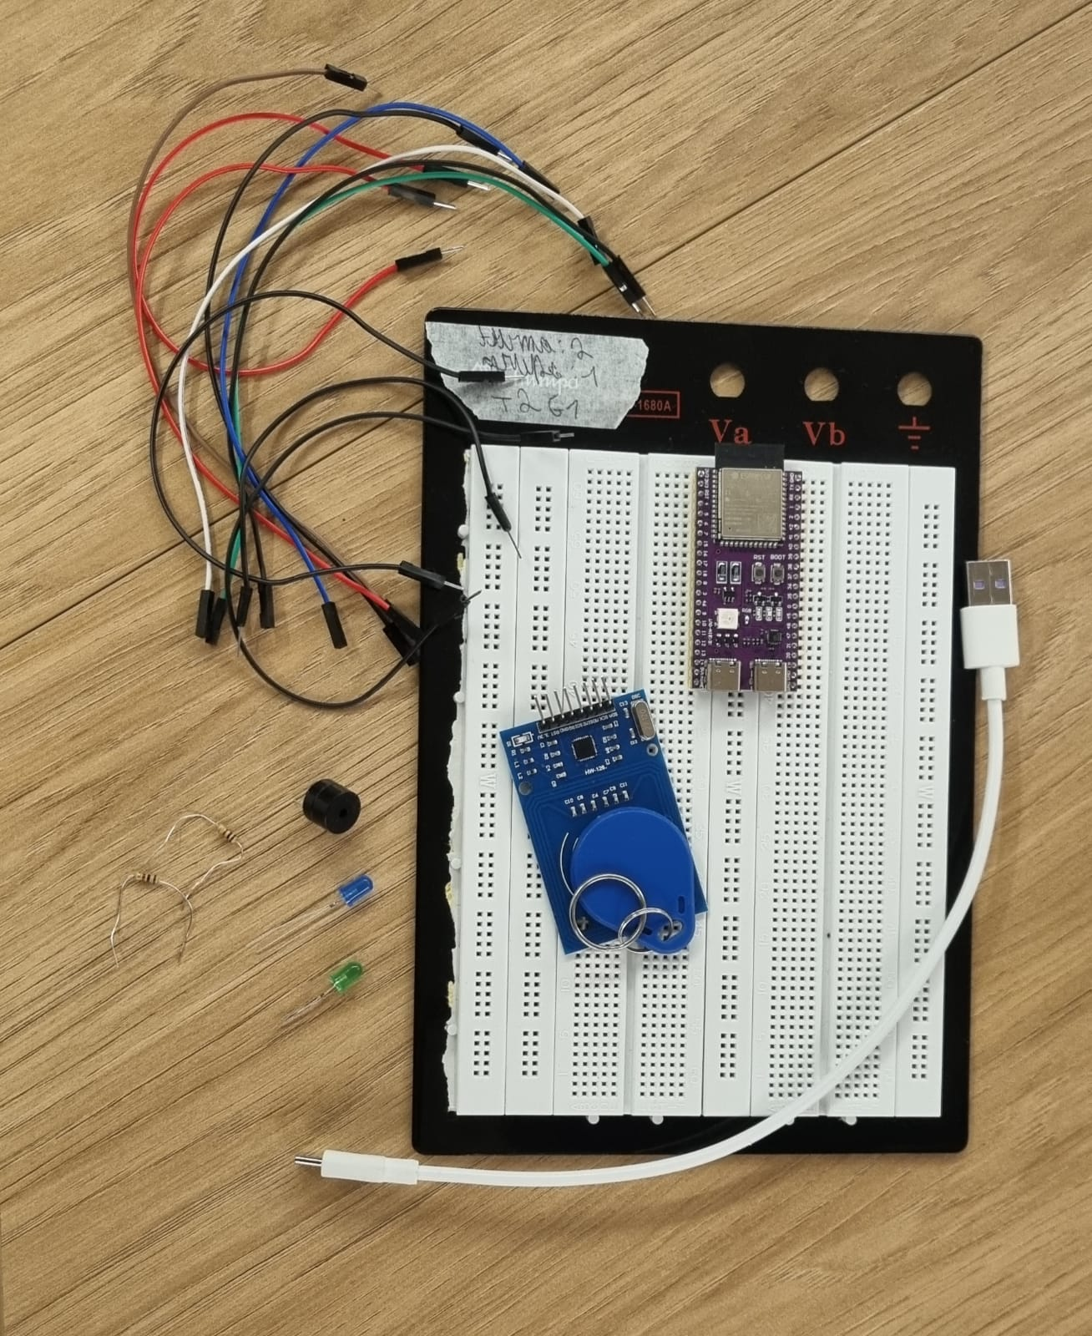

Conferir os componentes necessários para a prototipação além dos itens fundamentais como o chip Esp32S3 e a placa que acompanha também chamada de shield , o protoboard e o cabo de alimentação, são necessários também, os sensores, resistivos e cabos que serão utilizados. Assim para a prototipação em questão será necessário 1 sensor RFID, um buzzer, dois leds(de preferência um verde e um azul), dois resistores de 1K ohm e 11 cabos sendo 7 macho fêmea e 4 macho macho.

**Segundo passo:** Montagem

**1** - Para começar a prototipação deve-se colocar a placa com o chip Esp32s3 no protoboard.

**2** - Para ligar o sensor RFID, coloca se um cabo macho-fêmea com a parte fêmea no terminal do sensor com a sinalização 3V e ligar na pinagem 3v da placa do microcontrolador, repetir esse processo para a entrada GNV do sensor e da placa.

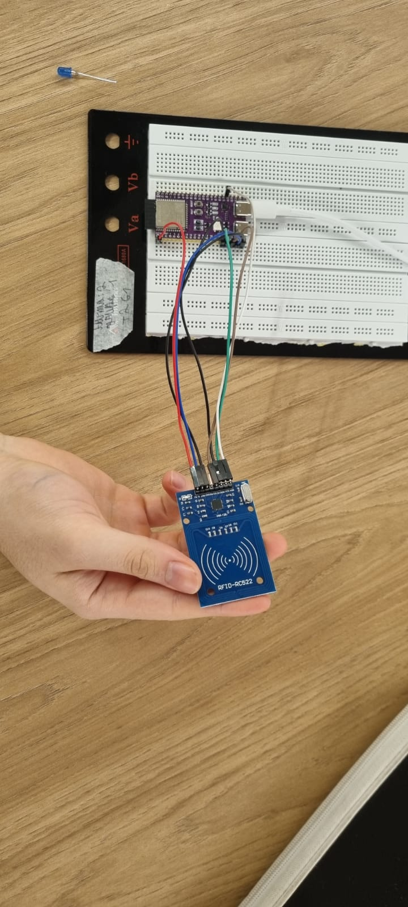

**3** - Por fim, pode-se ligar os outros 5 terminais dos sensores em suas respectivas entradas nos pinos da placa sendo elas: terminal = pino; SDA = 21, RST = 14, SOI=13, MOSIMI = 11, SCK = 12.

**4** - Para implementar os leds é necessário ligar um resistor de 1k ohm no polo positivo do led e o outro polo do resistor na entrada da placa, o polo negativo do led(lado achatado) ligado na protoboard com um cabo na mesma coluna que conecte a coluna com outra saída GND da placa. Em relação às entradas da placa do projeto o Led verde será ligado na saída 37, já o led azul será ligado na entrada 42.

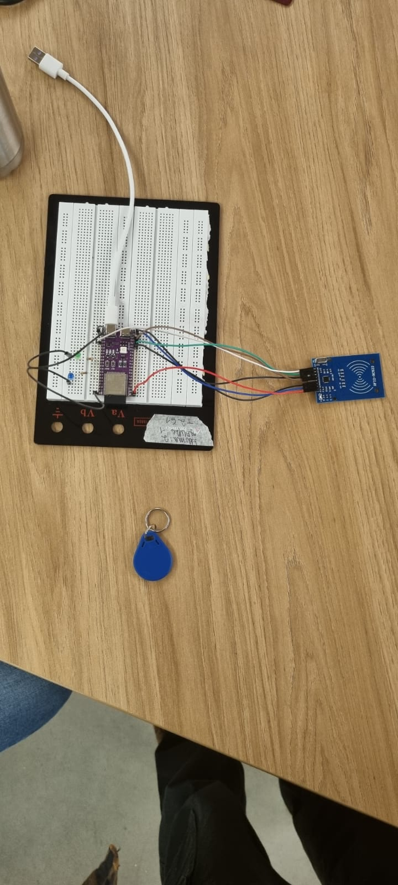

**}**

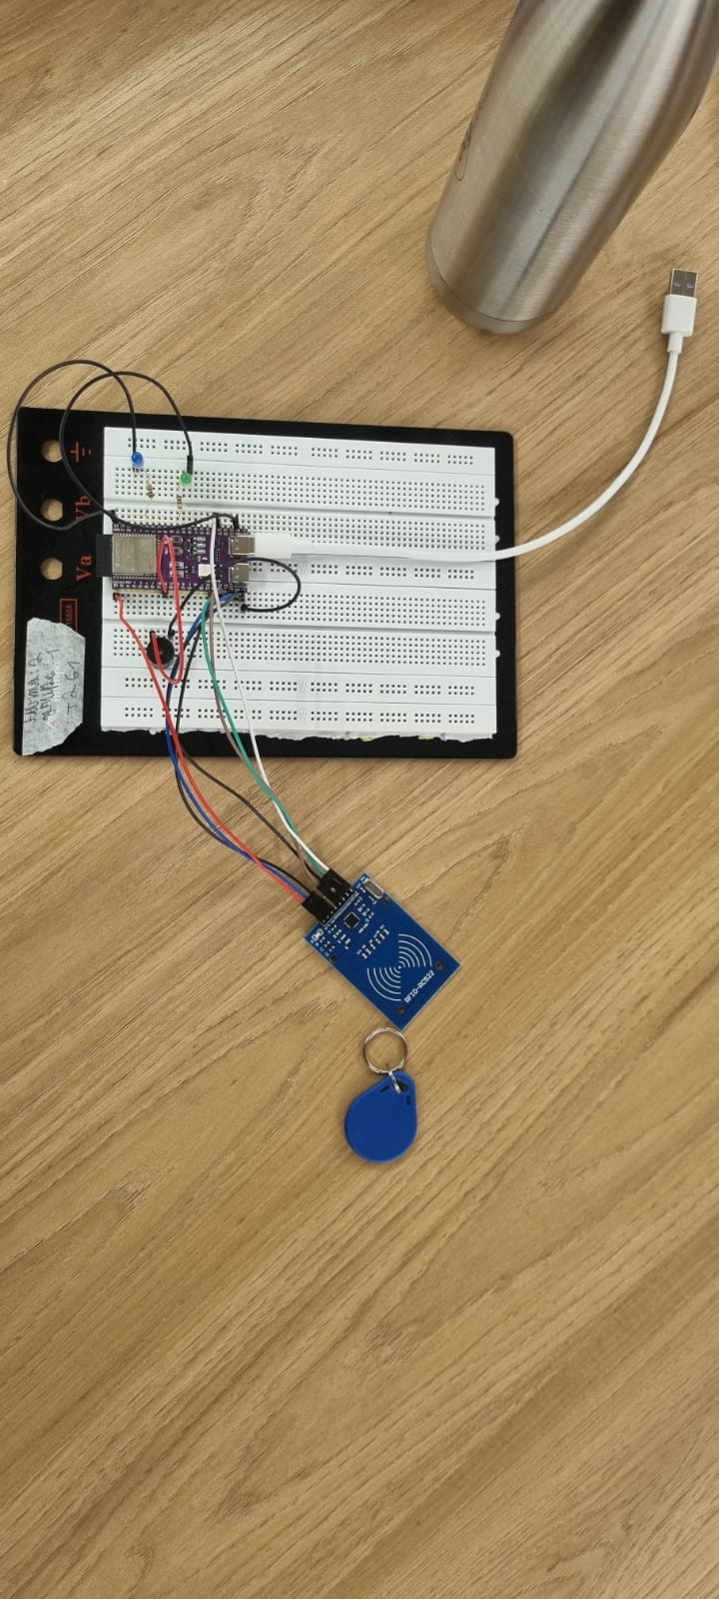

Descreva passo-a-passo como montar fisicamente os dispositivos IoT de sua solução, mencionando os componentes da seção 2.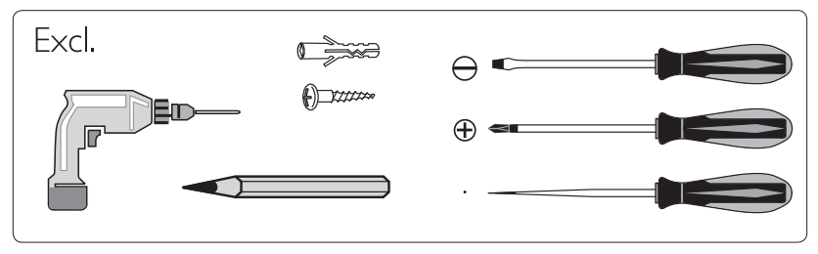

Utilize diagramas e fotografias para ilustrar o processo de montagem (você pode ser bem didático e explicar até quais as ferramentas necessárias). Utilize exatamente os mesmos nomes/modelos de componentes listados na seção 2.

Exemplo de imagem que extrapola uma coluna:

Exemplo de uso de imagem em coluna única:

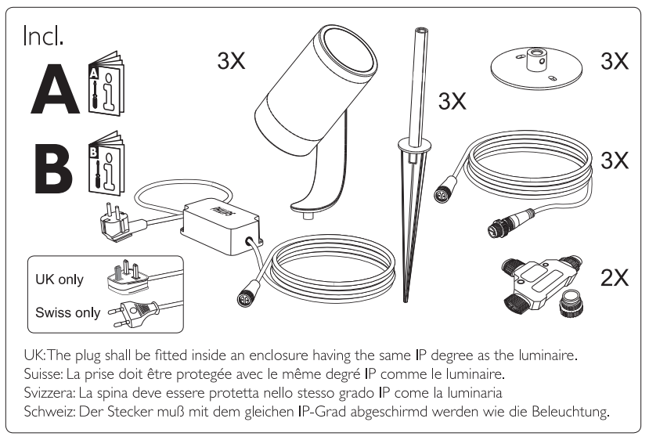

Figura 1: use sempre uma legenda e mencione o número

da figura no corpo do texto. Cuidado para que detalhes

da imagem não fiquem ilegíveis, como na imagem.



# 4. Guia de Instalação

### (sprint 4)

Descreva passo-a-passo como instalar os dispositivos IoT no espaço físico adequado, conectando-os à rede, de acordo com o que foi levantado com seu parceiro de negócios.

Não deixe de especificar propriedades, limites e alcances dos dispositivos em relação ao espaço destinado.

Especifique também como instalar softwares nos dispositivos.

Utilize fotografias, prints de tela e/ou desenhos técnicos para ilustrar o processo de instalação.

# 5. Guia de Configuração

### (sprint 4)

Descreva passo-a-passo como configurar os dispositivos IoT utilizando os equipamentos devidos (ex. smartphone/computador acessando o servidor embarcado ou a página na nuvem).

Utilize fotografias, prints de tela e/ou desenhos técnicos para ilustrar o processo de configuração.

# 6. Guia de Operação

### (sprint 5)

Descreva os fluxos de operação entre interface e dispositivos IoT. Indique o funcionamento das telas, como fazer leituras dos dados dos sensores, como disparar ações através dos atuadores, como reconhecer estados do sistema.

Indique também informações relacionadas à imprecisão das eventuais localizações, e como o usuário deve contornar tais situações.

Utilize fotografias, prints de tela e/ou desenhos técnicos para ilustrar os processos de operação.

# 7. Troubleshooting

### (sprint 5)

Liste as situações de falha mais comuns da sua solução (tais como falta de conectividade, falta de bateria, componente inoperante etc.) e indique ações para solução desses problemas.

| **#** | **Problema** | **Possível solução** |
| --- | --- | --- |
| 1 |  |  |
| 2 |  |  |
| 3 |  |  |
| 4 |  |  |
| 5 |  |  |

# 8. Créditos

### (sprint 5)

Seção livre para você atribuir créditos à sua equipe e respectivas responsabilidades